九十八學年度學科能力測驗模擬試卷

化學考科

－作答注意事項－

考試時間：50分鐘。

考型題數：

• 第壹部分單選題14題，多選題7題，共21題
• 第貳部分單選題6題，多選題1題，共7題

作答方式：

• 請用黑色或藍色筆在「答案卷」上作答。

祝考試順利

有著作權，侵害必究

16903 C
第一部分
- 單選題(佔42分)
說明：第1至14題為單一選擇題﹐每題均計分，每題選出一個最適當的選項﹐標示在答案卡上，每題答對得3分，答錯不倒扣。

- 小乖用碘酒擦拭傷口時不小心將碘酒滴到地面，隔天她無法用清水將碘酒的污漬清除，下列是日常生活中常見的物品，請問她應該用下列何種物品，才可有效地除去殘留的碘酒污漬？(A)沙拉油 (B)食醋 (C)鹽水 (D)漂白水。

- 下列所述現象，何者為物質的氧化還原反應？(A)胃藥的碳酸氫鈉與胃酸反應 (B)鹽酸滴在大理石地面產生二氧化碳 (C)用活性碳除去水中有機物及異味 (D)酒久放會變酸。

- 將一氣體通入澄清石灰水後溶液變混濁，則此一氣體可能為何？
(A)氧氣 (B)氮氣 (C)氨氣 (D)二氧化碳。

- 下列各物質，何者是藉自由電子導電？(A)HCl_{(aq)} (B) KCl_{(s)} (C)NaCl_{(aq)} (D)Cu_{(s)}。

- 有關肥皂及清潔劑的敘述，下列何者錯誤？(A)C₂H₅COONa可以當肥皂 (B)在硬水中，合成的清潔劑比肥皂更具有洗滌能力 (C)清潔劑含有支鍵越多，越不易被細菌分解而易生污染 (D)清潔劑水溶液的表面張力較純水小。

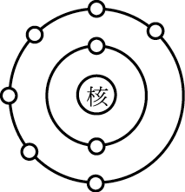
- 某三價金屬元素2.7克與氧完全反應後生成5.1克之氧化物，則下列何者為此金屬之原子量？(A)9 (B)18 (C)27 (D)36。

- 某元素A核外電子排列方式如右圖所示，則下列敘述何者錯誤？
(A)可與氫化合成為HA (B)為非金屬元素 (C)有6個價電子
(D)有8個質子。

- 油脂、葡萄糖、蛋白質、澱粉、維他命C、咖啡因、PE保鮮膜等物質中，共有多少種屬於聚合物？(A)2 (B)3 (C)4 (D)5。

- 二氧化碳(CO₂)是一種溫室氣體，目前全球各國都致力於減少CO₂的排放量，1997年於日本京都所簽訂的京都議定書，便是限制已開發國家的二氧化碳排放量以減少地球的負荷。對於日益嚴重的地球暖化現象，請問以下的方法中，何者無法與大氣中CO₂反應（不考慮經濟效益）？(A)利用化學藥劑氧化CO₂ (B)利用綠色植物吸收大氣中之CO₂ (C)以各種鹼吸收CO₂ (D)將液化後的CO₂注射並封存在海底。

- 中醫將中藥材利用水煎煮是利用下列哪項原理？(A)蒸餾 (B)萃取 (C)昇華
(D)過濾。

- 從蛻變為是天然放射性蛻變系列之一，此系列總共經過幾個α衰變，幾個β衰變？(A)7α，7 β (B)8α，6β (C)8α，8β (D)10α，8β 。

- 關於鋅－銅電池的敘述，下列何者正確？(A)通電過程為氧化還原反應 (B)負極以銅棒為反應物 (C)反應過程中溶液的電中性會被破壞 (D)反應後，銅棒重量減輕。

- 日常生活中常加入化學物質以增進身體健康或達到殺菌目的，下列敘述何者錯誤？
(A)自來水及游泳池加入氯殺菌─氯是指Cl₂ (B)臭氧分子殺菌─臭氧是指O₃
(C)牙膏含氟可降低齲齒罹患率─氟是指F₂ (D)傷口用碘酒殺菌消毒─碘是指I₂

- 綠色化學又稱「環境無害化學」。綠色化學的最大特點是採用預防污染的科學方法，使反應過程和結束均為零排放或零污染。世界上很多國家已把「化學的綠色化」作為新世紀化學進展的主要方向之一。綠色化學的核心內容是提高原子利用率，若化學製程能有效利用原料分子的每一個原子，使之完全結合到目標分子（產物）中，沒有產生任何的廢料，則此化學反應便不會對環境造成污染。原子利用率越高，反應產生的廢棄物越少，對環境造成的污染也越少。
原子利用率 =(目標產物之總質量／參與反應所有反應物之質量)100％
若一反應方程式如下
催化劑
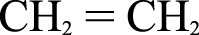 + 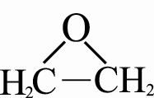

請問此反應原子利用率為何？(A)10％ (B)50％ (C)70％ (D)100％ 。

- 多選題(35分)
說明：第15至21題為多選題，每題均計分。每題選項各自獨立，其中至少有一個選項是正確的，選出正確選項標示在答案卡上。每題皆不倒扣，選項全部答對得5分，只錯一個選項可得2.5分，錯兩個或兩個以上選項不給分。

- 關於C₂H₂及C₆H₆之敘述下列何者不正確？(A)二者簡式相同 (B)二者等重燃燒所需氧氣相同 (C)二者等重時原子數相同 (D)二者等重時分子數相同 (E)二者之碳重量百分率相同。

- 關於油脂的敘述下列何者正確？（應選二項）(A)油脂是由甘油和脂肪酸形成的 (B)含不飽和脂肪酸的油脂常溫時為固態 (C)植物性油脂熔點較動物性脂肪高 (D)植物油多為飽和脂肪酸 (E)氫化油脂是由一般油脂進行氫化還原反應而來。

- 下列化學式何者為實驗式？（應選三項）
(A)C₆H_{6(l)} (B)NaCl_{(s)} (C)SiO_{2(s)} (D)CH₃COOH_{(l)} (E)Fe_{(s)}。

- 以氯酸鉀及二氧化錳製造氧氣之製備實驗中，下列敘述何者正確？（應選三項）
(甲) (乙) (丙)
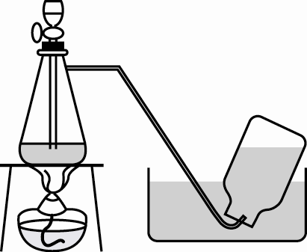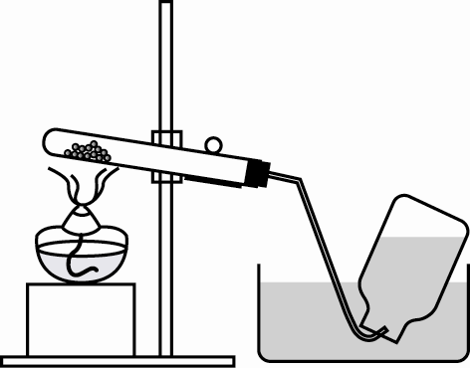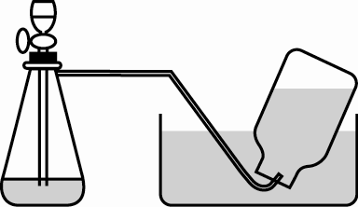
(A)採用甲裝置較適 (B)採用乙裝置較適宜 (C)採用丙裝置較適宜 (D)二氧化錳當催化劑 (E)裝置乙實驗完後先移除導管再熄滅本生燈。

- 下列有關醣類的敘述，何者正確？（應選二項）(A)血液中的乳糖稱為血糖 (B)三醣的分子式為C₁₈H₃₂O₁₆ (C)纖維素不能被人體消化轉換成能量，所以對身體健康沒有助益 (D)葡萄糖是單醣中甜度最高的 (E)蔗糖多存於甘蔗中，在稀酸中可分解生成葡萄糖和果糖。

- 已知三瓶標籤脫落的藥品為NaOH_{(aq)}、BaCl_{2(aq)}、H₂SO_{4(aq)}，大雄經由下表檢驗結果，試推求甲、乙、丙液各為何？（應選二項）
 | 甲液 | 乙液 | 丙液
加入硫酸鉀 | 無反應 | 無反應 | 白色沉澱
加入氫氧化鋇 | 白色沉澱 | 無反應 | 無反應
(A)甲為NaOH (B)乙為NaOH (C)丙為H₂SO₄ (D)甲為H₂SO₄ (E)乙為BaCl₂。

- 甲、乙、丙、丁為原子或離子，其所含質子、中子與電子的數目如下表，依下表數據，下列敘述何者正確？（應選三項）
 | 甲 | 乙 | 丙 | 丁
電子數 | 1 | 1 | 2 | 3
中子數 | 0 | 2 | 3 | 4
質子數 | 1 | 1 | 3 | 3
(A)甲之中子數為0，自然界中不可能存在 (B)甲、乙為同位素 (C)丙為離子 (D)四者皆為金屬元素 (E)甲、乙化學性質相同。

第貳部分(23分)
說明：第22至28題共7題，其中單選題6題，每題3分，多選題1題，每題5分。答錯不倒扣。多選題只錯一個選項可得2.5分，錯兩個或兩個以上選項不給分。

- 某原子M，其原子序為12，質量數24。當其形成＋2價陽離子時，所具有的中子數為若干？(A)10 (B)12 (C)14 (D)24。

- 2007年諾貝爾化學獎頒給德國化學家俄托，他對於物質表面發生化學反應的過程詳細且成功的描述，奠定了現代表面化學的基礎，其理論對哈柏法製氨、鐵的生鏽、觸媒轉換器之催化機制皆有詳細的論述。哈柏法製氨之化學方程式如下：
Fe粉
則下列敘述何者錯誤？(A)Fe粉為催化劑 (B)催化劑本身不參與反應 (C)屬非勻相催化反應 (D)加入催化劑無法改變反應熱。

- N₂O₅，NO₂，NO三種化合物，與定量氮化合所需的氧質量比為
(A)5：2：1 (B)5：4：2 (C)3：2：1 (D)1：1：1 。

- 近來毒奶粉事件因含有三聚氰胺（分子式：C₃N₆H₆，分子量：126）造成嬰幼兒腎結石的病例，導致社會大眾一陣恐慌。若有一奶製品溶液被驗出其含有三聚氰胺2.5ppm（其比重接近1），則此溶液含三聚氰胺濃度（M）約為？
(A)1.98×10^{－5} (B)1.98 ×10^{－4} (C)1.98×10^{－3} (D)1.98 ×10^{－2}。

- 下列選項中，何者可以共存不發生化學反應？
(A)、、、 (B)、、 (C)、、、 (D)、、、。

- HCl_{(aq)}與CH₃COOH_{(aq)}是常見的二種酸，現有1M HCl_{(aq)} 20mL及1M CH₃COOH_{(aq)} 20mL，則下列何者敘述正確？
(A)二者之[H⁺]皆為0.1M (B)二者皆為強電解質 (C)二者用0.1M NaOH滴定達當量點所需之體積相同 (D)二者用0.1M NaOH滴定達當量點之pH值皆相同

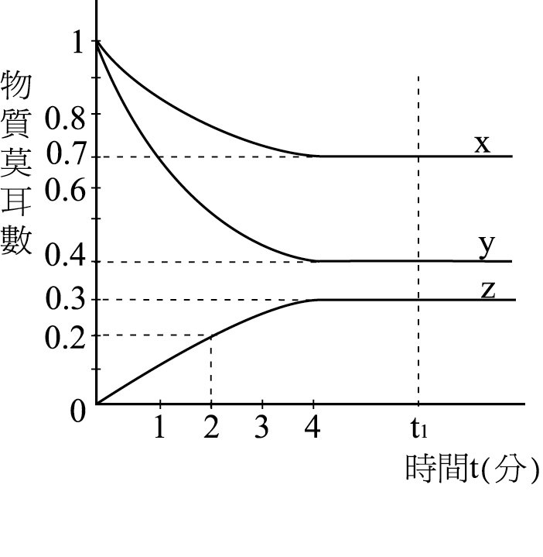
- 於27℃，1L容器中x、y、z為三種氣體，右圖為莫耳數隨時間變化的曲線，根據右圖，下列敘述何者正確？（應選三項）
(A)此反應方程式：
(B)0分鐘~2分鐘z之平均生成速率R_{z} = 0.1 M/min
(C)反應初期隨時間增加容器內分子莫耳數漸減 (D)R_{x}：R_{y}：R_{z} = 係數比
(E) t = t₁時，正逆反應速率為0

